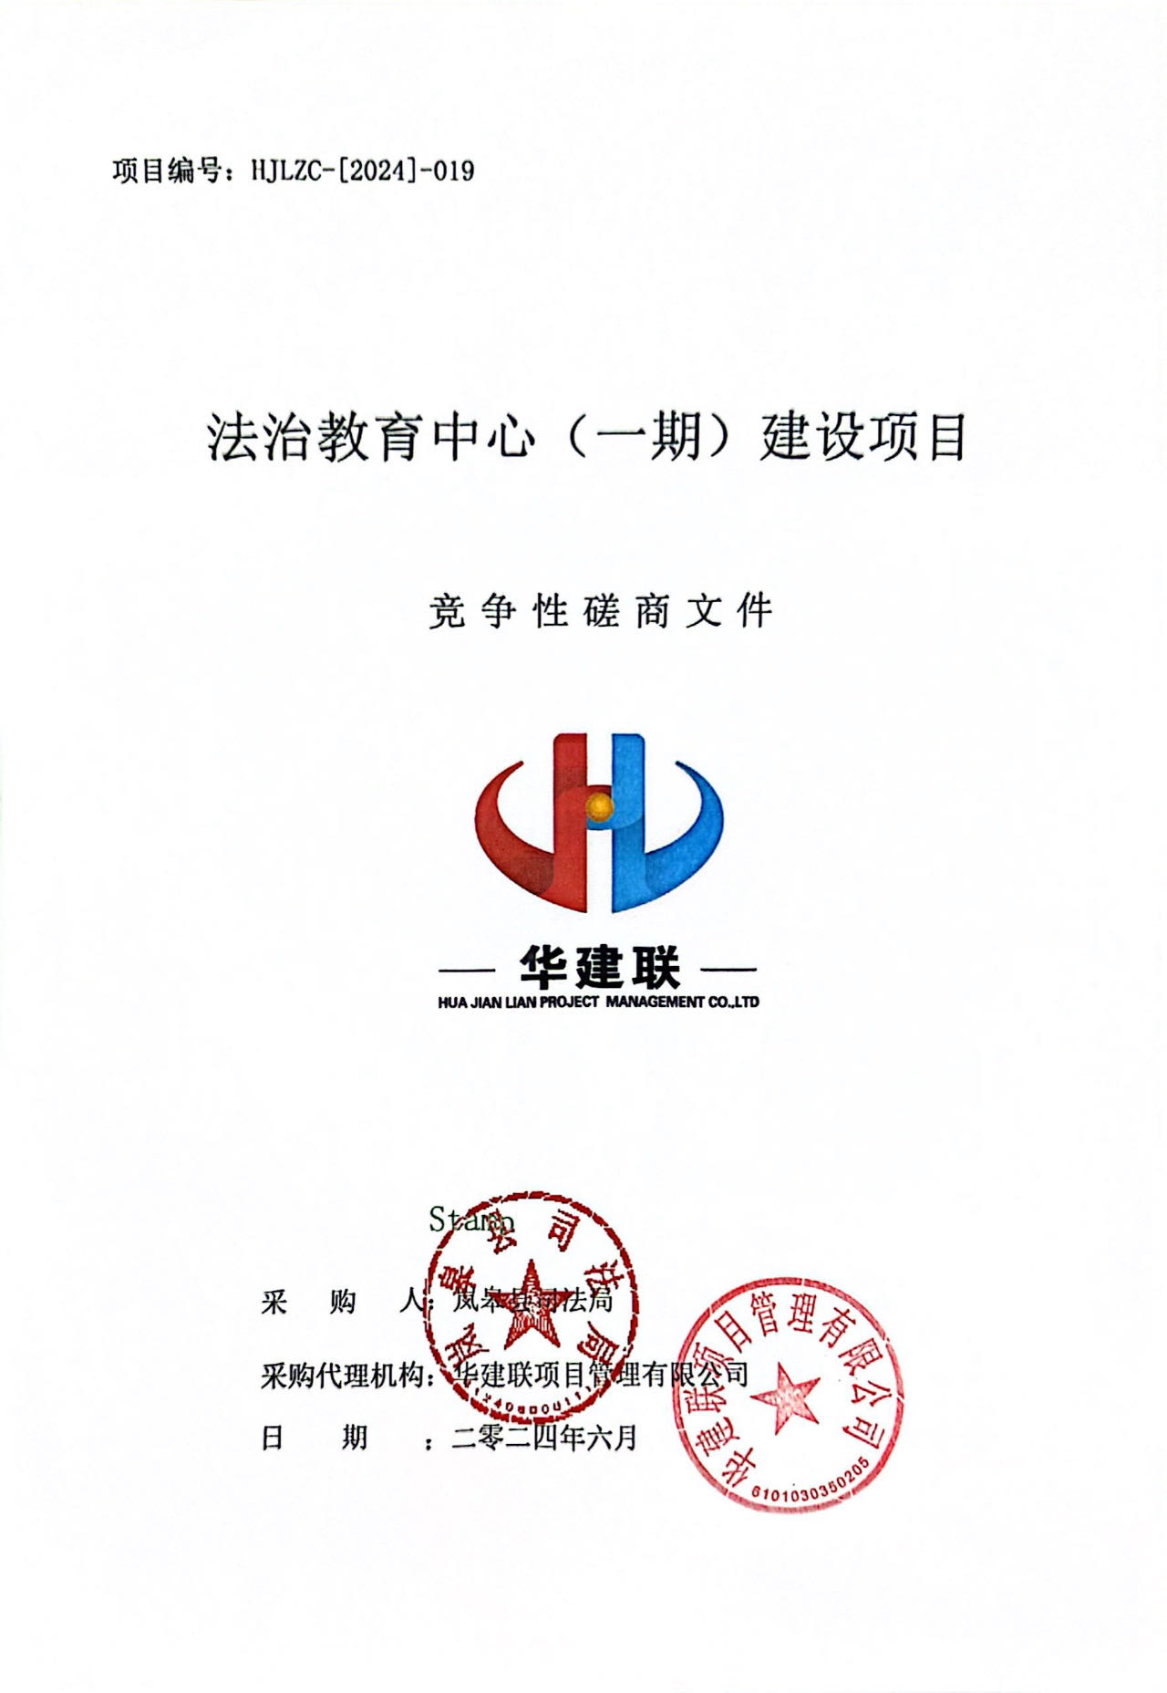

目 录

第一章 磋商公告

第二章 磋商须知

第三章 商务要求

第四章 主要合同条款

第五章 工程范围及质量验收标准

第六章 磋商响应文件基本格式

特别提醒

1、本项目采用不见面开标系统：电子化投标方式投标，投标人须使用数字认证证书 (CA锁)对电子投标文件进行签章、加密、递交及开标时签到、解密等相关招投标事宜。开标时投标人须携带数字认证证书(CA锁)，如因投标人自身原因未正确使用数字认证证书(CA锁)造成无法解密投标文件，按无效投标对待。

2、制作电子投标文件：投标供应商须在“全国公共资源交易中心平台（陕西省）（http://www.sxggzyjy.cn/）”的“服务指南”栏目“下载专区”中，免费下载“陕西省公共资源交易平台政府采购电子标书制作工具(V8.0.0.2)”，并升级至最新版本，使用该客户端制作扩展名为“.SXSTF”的电子投标文件。”

3、递交电子投标文件：登录全国公共资源交易中心平台(陕西省)

(<http://www.sxggzyjy.cn/>) ，选择“电子交易平台—陕西政府采购交易系统—企业端” 进行登录，登录后选择“交易乙方”身份进入，进入菜单“采购业务—我的项目—项目流程—上传响应文件”，上传加密的电子投标文件。上传成功后，电子化平台将予以记录。

4、不见面开标系统：打开登录页面网址选择点击右上角“登录”，在左侧选择“投标人”身份，登录地区选择“安康市不见面开标”插入 CA 锁登录，输入密码后，点击“登录”：(http://219.145.206.209/BidOpeningHall/bidopeninghallaction/hall/login) ，投标人登录之后可以看到当前投标人今日开标项目；1、选择要开标的项目，点击进入，页面首先阅读开标流程，点击“我已阅读”进入开标大厅，点击“取消”返回项目列表页面。

5、开标签到

投标人等待开标时需要签到，等候开标。请在开标前完成签到，开标时间到了之后就不能签到；点击页面上“签到”按钮进行签到，开标前30分钟可以签到。签到成功之后，按钮灰化，无需再次签到，同时第一个座位图右下角出现绿色√。

6、评审过程中，磋商小组要求供应商提交多轮 (最后) 磋商报价时，供应商须登录全国公共资源交易平台 (陕西省) 在交易系统中提交多轮 (最后) 报价，并用数字认证证书(CA锁)签章。

7、注意事项

(1)、为顺利实现不见面开标系统的远程交互、建议投标人配置的软硬件设施有：高配置电脑、高速稳定的网络、电源(不间断)、CA锁、音视频设备(话筒、耳麦、高清摄像头、音响)，浏览器要求使用IE11浏览器，且电脑已经正确安装了陕西省公共资源CA驱动。投标供应商需安装新点播放器，以便观看远程不见面开标直播画面(播放器下载链接为： <https://download.bqpoint.com/download/downloaddetail.html?SourceFrom=Down&SoftG> uid=55aa4e06-c384-4005-bcb9-48932d410fd4) 。

(2)、建议投标人在开标前半小时登录不见面开标大厅，并及时签到(开标前30分钟即可签到) ，遇到问题及时联系客服 4009280095。

(3)、投标人需注意CA锁一定要提前准备好，并确保CA锁为制作投标文件的CA锁。

(4)、及时关注右侧公告及互动栏目信息。

(5)、后附不见面开标的详细操作手册。

第一章 磋商公告

项目概况

法治教育中心（一期）建设项目的潜在供应商应在全国公共资源交易平台（陕西省·安康市）获取采购文件，并于2024年06月25日14时00分(北京时间)前提交响应文件。

一、项目基本情况

项目编号：HJLZC-[2024]-019

项目名称：法治教育中心（一期）建设项目

采购方式：竞争性磋商

预算金额：726,100.00元

采购需求：

合同包1(法治教育中心（一期）建设项目):

合同包预算金额：726,100.00元

合同包最高限价：726,100.00元

|  |  |  |  |  |  |  |
| --- | --- | --- | --- | --- | --- | --- |
| **品名号** | **品目名称** | **采购标的** | **数量(单位)** | **技术规格、参数及要求** | **品目预算**  **(元)** | **最高限价**  **(元)** |
| 1-1 | 其他建筑工程 | 工程项目 | 1(项) | 详见采购文件 | 726,100.00 | 726,100.00 |

本合同包不接受联合体投标

合同履行期限：60日历天

二、 申请人的资格要求：

1.满足《中华人民共和国政府采购法》第二十二条规定;

2.落实政府采购政策需满足的资格要求：

合同包1(法治教育中心（一期）建设项目）落实政府采购政策需满足的资格要求如下:

（1）《政府采购促进中小企业发展管理办法》（财库〔2020〕46号）；（2）《财政部司法部关于政府采购支持监狱企业发展有关问题的通知》 (财库〔2014〕 68 号) ；(3)《财政部民政部中国残疾人联合会关于促进残疾人就业政府采购政策的通知》(财库〔2017〕141 号)；(4)《财政部国家发展改革委关于印发 (节能产品政府采购实施意见) 的通知》 (财库〔2004〕185 号)；(5)《国务院办公厅关于建立政府强制采购节能产品制度的通知》 (国办发〔2007〕51 号)；(6)《财政部环保总局关于环境标志产品政府采购实施的意见》 (财库〔2006〕90 号)；(7)《财政部发展改革委生态环境部市场监管总局关于调整优化节能产品、环境标志产品政府采购执行机制的通知》 (财库〔2019〕9 号)；(8)《关于印发环境标志产品政府采购品目清单的通知》(财库〔2019〕18 号)；(9)《关于印发节能产品政府采购品目清单的通知》 (财库〔2019〕19 号)；(10)《财政部农业农村部国家乡村振兴局关于运用政府采购政策支持乡村产业振兴的通知》 (财库〔2021〕19 号)；(11)陕西省财政厅关于印发《陕西省中小企业政府采购信用融资办法》 (陕财办采〔2018〕23 号)；(12)《陕西省财政厅关于加快推进我省中小企业政府采购信用融资工作的通知》(陕财办采〔2020〕15 号)； (13)财政部关于进一步加大政府采购支持中小企业力度的通知（财库〔2022〕19号）；（14）其他需要落实的政府采购政策。

3.本项目的特定资格要求：

合同包1(法治教育中心（一期）建设项目）特定资格要求如下:

（1）具有独立承担民事责任能力的法人、其他组织或自然人，提供合法有效的营业执照/事业单位法人证书/专业服务机构执业许可证/民办非企业单位登记证书等相关证明，自然人参与的提供其身份证明；

（2）法定代表人参加投标时，提供本人身份证复印件；授权代表参加投标时，提供法定代表人授权委托书、法定代表人和被授权人身份证复印件；

（3）供应商具备建设行政主管部门核发的建筑装修装饰工程专业承包二级及以上资质，并具有有效的安全生产许可证，并在人员、设备、资金等方面具备相应的施工能力；拟派项目经理具建筑工程专业二级及以上注册建造师执业资格和有效的安全生产考核合格证书，且未担任其他在建工程项目的项目经理；（提供无在建项目承诺书）；

（4）提供2022年或2023年度财务审计报告（成立时间至首次递交磋商响应文件截止时间不足1年的，可提供成立后任意时段的资产负债表）或其基本存款账户开户银行出具的资信证明；

（5）税收缴纳证明：提供2023年6月1日至今已缴纳的任意3个月的纳税证明或完税证明，纳税证明或完税证明上应有代收机构或税务机关的公章或业务专用章。依法免税或新成立的供应商应提供相关文件证明；

（6）社会保障资金缴纳证明：提供2023年6月1日至今已缴存的任意3个月的社会保障资金缴存单据或社保机构开具的社会保险参保缴费情况证明，单据或证明上应有社保机构或代收机构的公章或业务专用章。依法不需要缴纳社会保障资金或新成立的供应商应提供相关文件证明；

（7）单位负责人为同一人或者存在直接控股、管理关系的不同供应商，不得同时参加本项目的投标（提供书面说明）；

（8）书面声明：参加政府采购活动前三年内，在经营活动中没有重大违法记录声明；

（9）供应商通过“信用中国”网站（www.creditchina.gov.cn）和中国政府采购网（www.ccgp.gov.cn）等渠道查询相关主体信用记录，对列入失信被执行人、重大税收违法案件当事人名单、政府采购严重违法失信行为记录名单的供应商，将拒绝其参与政府采购活动；

（10） 本项目专门面向小微企业采购，供应商应为小型企业、微型企业或监狱企业或残疾人福利性单位。供应商为小型企业、微型企业的应根据《政府采购促进中小企业发展管理办法》（财库〔2020〕46号）自行填写《中小企业声明函》，且中小企业的划分标准所属行业为“建筑业”；供应商为监狱企业的，应提供监狱企业的证明文件；供应商为残疾人福利性单位的，应提供《残疾人福利性单位声明函》。

三、获取采购文件

时间：2024年06月14日至2024年06月20日，每天上午08:00:00至12:00:00，下午12:00:00 至 18:00:00 (北京时间,法定节假日除外)

途径：全国公共资源交易平台（陕西省·安康市）

方式：在线获取

售价：0元

四、响应文件提交

截止时间：2024年06月25日14时00分00秒 (北京时间)

地点：全国公共资源交易平台（陕西省·安康市）

五、开启

时间：2024年06月25日14时00分00秒 (北京时间)

地点：全国公共资源交易平台（陕西省·安康市）不见面开标大厅

六、公告期限

自本公告发布之日起3个工作日。

七、其他补充事宜

1、磋商须知：投标供应商使用捆绑省交易平台的CA锁登录电子交易平台，通过政府采购系统企业端进入，点击我要投标，完善相关投标信息。

2、供应商须在文件获取截止时间前登录电子交易平台下载磋商文件，否则责任自负。

3、本项目采用电子化投标及远程不见面开标，相关操作流程详见全国公共资源交易平台（陕西省）网站[服务指南-下载专区]中的《陕西省公共资源交易中心政府采购项目远程不见面开标操作手册（供应商版）》，如遇困难，请拨打系统平台技术支持电话：4009980000、4009280095。

4、“不见面开标大厅”登录网址：http://219.145.206.209/BidOpeningHall/bidopeninghallaction/hall/login。

5、请各供应商下载磋商文件后，按照陕西省财政厅《关于政府采购供应商注册登记有关事项的通知》要求，通过陕西省政府采购网注册登记加入陕西省政府采购供应商库。

八、凡对本次采购提出询问，请按以下方式联系。

1.采购人信息

名称：岚皋县司法局

地址：岚皋县城关镇罗景坪

联系方式：13992500868

2.采购代理机构信息

名称：华建联项目管理有限公司

地址：陕西省安康市汉滨区长兴金座一号楼二单元1405室

联系方式：0915-8889996

3.项目联系方式

项目联系人：成工

电话：18209159206

华建联项目管理有限公司

2024年06月13日

第二章 磋商须知

一 、 总 则

本次采购依据《中华人民共和国政府采购法》、《中华人民共和国政府采购法及实施条例》、《政府采购竞争性磋商采购方式管理暂行办法》（财库〔2014〕214 号)、《政府采购竞争性磋商采购方式管理暂行办法有关问题的补充通知》 （财库〔2015〕124 号）、《陕财办采资（2016）53 号》文件及国家现行有关法律法规执行。

1．采购人、采购代理机构

1.1 采 购 人：岚皋县司法局

1.2 采购代理机构：华建联项目管理有限公司

1.3 招标采购单位：采购人及采购代理机构的统称

1.4 监督管理机构：岚皋县财政局

2．合格的投标单位、合格的工程与服务

2.1 合格的供应商

2.1.1 资质要求

基本资格条件：符合《中华人民共和国政府采购法》第二十二条的规定；

特定资格条件：

（1）具有独立承担民事责任能力的法人、其他组织或自然人，提供合法有效的营业执照/事业单位法人证书/专业服务机构执业许可证/民办非企业单位登记证书等相关证明，自然人参与的提供其身份证明；

（2）法定代表人参加投标时，提供本人身份证复印件；授权代表参加投标时，提供法定代表人授权委托书、法定代表人和被授权人身份证复印件；

（3）供应商具备建设行政主管部门核发的建筑装修装饰工程专业承包二级及以上资质，并具有有效的安全生产许可证，并在人员、设备、资金等方面具备相应的施工能力；拟派项目经理具建筑工程专业二级及以上注册建造师执业资格和有效的安全生产考核合格证书，且未担任其他在建工程项目的项目经理；（提供无在建项目承诺书）；

（4）提供2022年或2023年度财务审计报告（成立时间至首次递交磋商响应文件截止时间不足1年的，可提供成立后任意时段的资产负债表）或其基本存款账户开户银行出具的资信证明；

（5）税收缴纳证明：提供2023年5月1日至今已缴纳的任意3个月的纳税证明或完税证明，纳税证明或完税证明上应有代收机构或税务机关的公章或业务专用章。依法免税或新成立的供应商应提供相关文件证明；

（6）社会保障资金缴纳证明：提供2023年5月1日至今已缴存的任意3个月的社会保障资金缴存单据或社保机构开具的社会保险参保缴费情况证明，单据或证明上应有社保机构或代收机构的公章或业务专用章。依法不需要缴纳社会保障资金或新成立的供应商应提供相关文件证明；

（7）单位负责人为同一人或者存在直接控股、管理关系的不同供应商，不得同时参加本项目的投标（提供书面说明）；

（8）书面声明：参加政府采购活动前三年内，在经营活动中没有重大违法记录声明；

（9）供应商通过“信用中国”网站（www.creditchina.gov.cn）和中国政府采购网（www.ccgp.gov.cn）等渠道查询相关主体信用记录，对列入失信被执行人、重大税收违法案件当事人名单、政府采购严重违法失信行为记录名单的供应商，将拒绝其参与政府采购活动；

（10）本项目专门面向小微企业采购，供应商应为小型企业、微型企业或监狱企业或残疾人福利性单位。供应商为小型企业、微型企业的应根据《政府采购促进中小企业发展管理办法》（财库〔2020〕46号）自行填写《中小企业声明函》，且中小企业的划分标准所属行业为“建筑业”；供应商为监狱企业的，应提供监狱企业的证明文件；供应商为残疾人福利性单位的，应提供《残疾人福利性单位声明函》。

2.1.2 根据《陕西省财政厅关于政府采购供应商注册登记有关事项的通知》的要求，参加本项目投标且符合《政府采购法》第二十二条规定的合格供应商须通过陕西省政府采购网(<http://www.ccgp-shaanxi.gov.cn/>) 注册登记加入陕西省政府采购供应商库，以便中标后能顺利录入中标单位信息，若未办理入库手续，造成不能发布中标公告，责任自负。

2.1.3 投标单位负责人为同一人或者存在直接控股、管理关系的不同投标单位，不得同时参加本项目的投标。

2.1.4 投标单位必须从采购代理机构购买磋商文件并登记备案，未从采购代理机构购买磋商文件并登记备案的潜在投标单位均无资格参加磋商。

2.2 合格的工程

2.2.1 工程范围及工期、质量要求。

2.2.1.1 工程范围：法治教育中心（一期）建设项目工程量清单所有内容 (详见工程量清单) 。

2.2.1.2 质量要求：合格。

本工程的工程质量应符合国家工程质量验收标准合格以上要求，投标单位应按现行的国家施工验收规范和质量评定标准和设计图纸、施工说明书、设备说明书、设计变更等技术文件为依据施工。

2.2.1.2.1 如工程质量达不到约定条件的部分，一经发现，可要求投标单位返工，直至达到合同约定条件，并由投标单位承担返工费用。返工后仍达不到约定条件，应继续返工到约定条件或合格标准。投标单位承诺的质量等级达不到约定条件应承担违约责任，并按合同总价格3%支付赔偿金。

2.2.1.3 工期

2.2.1.3.1 本工程按采购人要求工期为：60天。

2.2.1.3.2 工期延误，如果由于以下原因造成竣工日期推迟延误，经采购人代表确认后，投标单位有理由延期完成工程或部分工程，采购人应同投标单位协商决定延长竣工时间的期限。

(1) 额外的或附加的工程数量。

(2) 由采购人原因造成的延误、障碍、阻止。

(3) 不可抗力。

(4) 可能会出现的，不属投标单位的过失或违约造成的。

2.2.1.3.3 非上述原因，投标单位不能按合同工期完成，应承担违约责任，并向采购人支付赔偿费。赔偿费支付办法按合同工期每推延一天赔偿 300 元，限额为合同总造价的百分之二。

采购人可从应向投标单位支付的任何金额中扣除此项赔偿费。此赔偿费的支付并不能解除投标单位完成工程的责任或合同规定的其他责任。

2.2.1.3.4 工程提前，采购人不支付投标单位实际施工工期提前于合同工期的赶工措施费和提前竣工奖。

2.2.2踏勘现场

2.2.2.1 由投标单位自行现场踏勘，投标单位将需澄清的问题以书面形式提交，采购代理机构、采购人对投标单位提出的问题或现场踏勘的问题进行答复，形成答疑纪要发送投标单位。投标单位承担踏勘现场所发生的自身费用。

2.2.2.2 采购人和采购代理机构向投标单位提供的有关现场的数据和资料，是现有的能被投标单位利用的资料，采购人和采购代理机构对投标单位作出的任何推论、理解和结论均不承担责任。

2.2.2.3 经采购人允许，投标单位可以踏勘为目的进入项目现场，但投标单位不得因此使采购人承担有关的责任和蒙受损失。投标单位应承担踏勘现场的责任和风险。

3．磋商费用

投标单位应承担所有与准备和参加磋商有关的费用。

二、磋商文件

4．磋商文件构成

磋商文件包括下列内容：

1. 磋商公告
2. 磋商须知
3. 商务要求
4. 主要合同条款
5. 工程范围及质量验收标准
6. 磋商响应文件基本格式

5．磋商文件的澄清和修改

5.1 提交首次响应文件截止之日前，招标采购单位可以对已发出的磋商文件进行必要的澄清或者修改，澄清或者修改的内容作为磋商文件的组成部分。澄清或者修改的内容可能影响响应文件编制的，招标采购单位在提交首次文件截止时间 5 日前，以书面形式通知所有获取磋商文件的投标单位；不足 5 日的，采购人、采购代理机构应当顺延提交首次响应文件截止时间。

5.2 任何要求对磋商文件进行澄清的投标单位均应在响应文件递交截止期 3 日前以书面形式通知采购代理机构构（邮箱1824539610@qq.com），采购代理机构对投标单位所要求澄清的内容以书面形式予以答复。投标单位在规定的时间内未要求对磋商文件澄清或提出疑问的，将视其为无异议。对磋商文件中描述有歧义或前后不一致的地方，磋商小组有权进行评判，但对同一条款的评判应适用于每个投标单位。

5.3 采购代理机构对磋商文件的修改将以书面形式发给所有磋商文件收受人，该修改书将构成磋商文件的一部分，对投标单位有约束力。投标单位在收到通知后应立即以电话、电子邮件或其他书面形式予以确认。

5.4 在磋商过程中，磋商文件如有实质性变动的，磋商小组应当以书面形式通知所有参加磋商的投标单位。

5.5 招标采购单位可以视采购具体情况，延长磋商文件提交截止时间和磋商时间，并将变更时间书面通知所有磋商文件收受人。

6.磋商文件的解释权归采购人及采购代理机构。

三、响应文件的编制

7．编制要求

7.1 投标单位应认真阅读磋商文件的所有内容，严格按照磋商文件的要求编制和提供响应文件，并保证所提供的全部资料的真实性，使响应文件对磋商文件作出实质性响应。如果投标单位在响应文件中没有按照磋商文件要求提交全部资料或者响应文件没有对磋商文件在各方面都作出实质性响应，其投标将按废标处理。

7.2 投标单位提交的响应文件以及投标单位与采购代理机构就有关磋商的所有来往函电均应以中文书写。

8．响应文件构成和格式

8.1 投标单位编写的响应文件应包括下列部分，请按磋商文件提供的相应格式并依照下列顺序编写：

一、响应函

二、报价一览表

三、已标价工程量清单

四、资格证明文件

五、供应商概况

六、商务响应偏离表

七、投标方案

八、供应商业绩

九、质量及服务承诺

十、投标单位拒绝政府采购领域商业贿赂承诺书

十一、投标单位认为有必要说明的其他问题

8.2 投标单位应按照本须知第 8.1 条的内容及第五章提供的格式编写响应文件，不得缺少磋商文件要求填写的表格或提交的资料。

8.3 投标人应将投标文件按本须知第 8.1 条规定的顺序编排并应编制目录，扩展名为“.SXSTF”的电子投标文件页码不作要求。

9．磋商报价

9.1 磋商报价为投标人完成招标项目内容的全部合理费用，投标人应按建设行政主管部门颁布的《计价规则》等配套文件规定自主报价。

9.2 投标人被视为充分地理解了招标文件内容并考虑了现场条件和施工环境，报价中含有此方面的一切风险费用。

9.3 报价中的综合单价和合价全部采用人民币表示。

9.4 本工程最高限价：726,100.00元；磋商报价大于最高限价的，按无效投标处理。

9.5 磋商小组认为投标人的报价明显低于其他通过符合性审查投标人的报价，有可能影响质量或者不能诚信履约的，应当要求其在评标现场合理的时间内提供书面说明，必要时提交相关证明材料；投标人不能证明其报价合理性的，磋商小组应当将其作为无效投标处理。

10．磋商货币

10.1 投标单位提供的工程及服务一律以人民币报价。单位：元（精确到小数点后两位）。

11．磋商保证金

本项目不缴纳保证金

12．磋商响应文件有效期

12.1 磋商响应文件有效期为磋商之日起九十 (90) 个日历日 (成交投标单位的响应文件有效期与合同有效期一致) 。投标单位的磋商响应文件有效期比磋商文件规定短的将被视为非响应性投标，按废标处理。

12.2 在特殊情况下，在原磋商响应文件有效期期满之前，招标采购单位可征得投标单位同意延长响应文件有效期。这种要求与答复均应为书面形式提交。

13．磋商响应文件的制作和签署

**13.1 本项目采用电子化投标 (不见面开标方式)，供应商在投标时只需提供电子投标文件 (*.SXSZF 格式) ；项目成交后由成交供应商在领取成交通知书时提供与电子磋商响应文件（*.SXSTF）内容一致的一正一副纸质版和电子版（U盘）一份的磋商响应文件用于存档、备案。**

13.2 编制电子投标文件时，应使用最新发布的电子招标文件及专用制作工具进行编制。并使用数字认证证书 (CA) 对电子投标文件进行签署、加密、递交及开标时解密等相关操作。响应文件中需要加盖法定代表人私章的地方，请使用“法人 CA”进行签章；需要加盖供应商公章的地方，请使用“CA 主锁”进行盖章。文件中需要签字的地方必须按要求手写签名，不得使用机打签名，否则不予认可。

(1) 电子招标文件下载

供应商登录全国公共资源交易平台 (陕西省) 网站[电子交易平台－企业端]后，在[我的项目]中点击“项目流程－交易文件下载”下载电子招标文件 (*.SXSZF) ;

注意：该项目如有变更文件，则应点击“项目流程〉答疑文件下载”下载更新后的电子招标文件 (*.SXSCF) ，使用旧版电子招标文件制作的电子投标文件，系统将拒绝接收。

(2) 电子招标文件需要使用专用软件打开、浏览

供应商登录全国公共资源交易平台 (陕西省) 网站[服务指南－下载专区]免费下载《陕西省公共资源交易平台政府采购电子标书制作工具(V8.0.0.2)》，并升级至最新版本，使用该客户端可以打开电子招标文件。软件操作手册详见全国公共资源交易平台(陕西省)网站[服务指南－下载专区]中的《陕西省公共资源交易 (政府采购类) 投标文件制作软件操作手册》；

(3) 制作电子投标文件

注： 陕西省公共资源交易平台政府采购电子标书制作工具

（V8.0.0.2）下载地址：http://www.sxggzyjy.cn/fwzn/004003/20180827/c8c8fb15-a7cc-4011-a244-806289d7cf3b.html电子投标文件同样需要使用上述软件进行编制。在编制过程中，如有技术性问题，请先翻阅操作手册或致电软件开发商，技术支持热线：4009280095、4009980000；

13.3 纸质投标文件

本项目不提供纸质投标文件

四、磋商响应文件的递交

14．投标文件的提交

**14.1 电子投标文件可于提交投标文件截止时间前任意时段登录全国公共资源交易平台 (陕西省) 网站[电子交易平台－企业端]进行提交，逾期系统将拒绝接收。提交时，供应商应登录全国公共资源交易中心平台 (陕西省) ，选择“首页〉电子交易平台〉企业端〉我的 项目”，点击[项目流程]，在打开的[项目管理]对话框中选择[上传响应文件]，上传加密的电子投标文件 (*.SXSTF) ，上传成功后，电子化平台将予以记录。**

15．磋商截止日期

15.1 投标单位应在不迟于磋商文件中规定的磋商截止时间前将响应文件上传至电子化平台。

15.2 采购代理机构可以按本须知第 5.3 条规定，通知因修改磋商文件而适当延长磋商截止期。在此情况下，招标采购单位和投标单位受磋商截止期制约的所有权利和义务均应延长至新的截止期。

16．迟交的磋商响应文件

采购人、采购代理机构及磋商小组将拒绝接收磋商截止期后送达的任何磋商响应文件。

17．磋商响应文件的修改和撤回

17.1 投标人在递交投标文件后，投标截止时间前，可以修改或撤回其投标文件。但投标人必须在规定的投标截止期之前将修改或撤回的书面通知递交到采购代理机构。

17.2 在投标截止日期之后，投标人不得对其投标文件做任何修改。

17.3 从投标截止期始至磋商文件确定的投标有效期期满这段时间内，投标人不得撤回其投标。

五、磋商与评审

18．磋商响应文件开启和评审

18.1 采购代理机构组织磋商、文件开启、评审工作，磋商整个过程接受监督部门的监督。

18.2 采购代理机构在规定的时间和地点组织磋商，供应商须委派代表参加，参加磋商的授权代表在开标前30分钟登录系统签到以证明其出席。

**注：请各供应商提前进行不见面系统、浏览器等调试工作，以免影响开标。因供应商**

**所使用的电脑系统原因导致开标失败的由供应商自行承担相应责任。**

18.3 开标时投标单位须使用电子投标文件加密时所用的数字认证证书 (CA 锁) 在解密时间内，输入密码，进行解密；解密时间已到不可解密；如果在解密时间内解密失败，可再次解密。

18.4 磋商环节：

**不见面开标中电子化磋商环节操作方式如下：开标流程中，待各供应商解密完毕，主持人在不见面系统导入文件，导入完毕后，等待主持人开启互动交流模式、点击私聊即可进入磋商，请各供应商在不见面开标没有结束之前不要远离，耐心等待主持人跟各供应商一对一交流磋商问题。**

18.5 供应商在用数字认证证书 (CA 主锁) 登录系统进行二次报价，系统按照评标规则自动计分。

二次报价网上操作流程：

(1) 插入CA主锁，登录陕西省公共资源交易平台网站 (http://www.sxggzyjy.cn/) ；

(2) 点击右上角我的项目，选择本次开标项目，点击项目流程；

(3) 点击网上报价；

(4) 报价：点击报价，输入金额 (注意大小写一致) ；

(5) 签章查看：点击 ，选择单页签章，点击报价表右下角签章；

(6) 确认无误如图：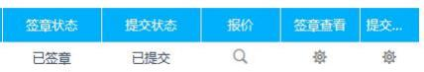

(7) 提交。

18.6 采购代理机构将在开标会议现场做开标记录。

18.7 在开标环节出现下列情况之一的，其电子投标文件视为无效文件：

(1) 供应商拒绝对电子投标文件进行解密的；

(2) 因供应商自身原因 (如未带CA 锁或所带 CA 锁与制作电子投标文件使用的CA锁不一致或沿用旧版招标文件编制投标文件等情形) ，导致在规定时间内无法解密投标文件的；

(3) 上传的电子投标文件无法打开的；

(4) 政府采购法律法规规定的其他无效情形。

19．磋商小组

19.1 招标采购单位将按照《中华人民共和国政府采购法》、《中华人民共和国政府采购法实施条例》及《政府采购竞争性磋商采购方式管理暂行办法》等有关规定组建磋商小组。

19.2 磋商小组由采购人代表及评审专家组成，评审专家从政府采购专家库中随机抽取产生。

19.3 磋商小组负责磋商工作，对磋商响应文件进行审查和评估，并向招标采购单位提交书面评审报告，推荐成交候选人。

19.4 文件开启后，直到向成交的投标单位授予承包合同为止，凡与审查、澄清、评价和比较磋商的有关资料及授标意见等内容，磋商小组均不得向其他投标单位及与磋商无关的其他人透露。

20、磋商办法及内容

20.1 磋商原则：

(1) 坚持磋商机会均等，信息公开，公平竞争的原则。

(2) 坚持竞争性、经济实效性和公平性原则。

(3) 综合评估，择优选择技术方案优、业绩好、服务有保证的成交单位。

20.2 磋商程序：

磋商的全过程分为资格审查、第一次报价、符合性评审、磋商过程、最终报价、最终评审六个阶段。最终报价采取集中报价形式。

20.2.1 依据程序，第一次报价和最终报价不予以公开。

20.2.2 资格审查：本次磋商所要求的必备资格证明文件应满足以下要求： (缺其中一项或某项达不到磋商要求，均按无效文件处理)

|  |  |  |
| --- | --- | --- |
| 序号 | 审查因素 | 审查标准 |
| 1 | 有效的主体资格证明 | 具有独立承担民事责任能力的法人、其他组织或自然人，提供合法有效的营业执照/事业单位法人证书/专业服务机构执业许可证/民办非企业单位登记证书等相关证明，自然人参与的提供其身份证明； |
| 2 | 法定代表人授权委托书 | 法定代表人参加投标时，提供本人身份证复印件；授权代表参加投标时，提供法定代表人授权委托书、法定代表人和被授权人身份证复印件； |
| 3 | 企业资质 | 供应商具备建设行政主管部门核发的建筑装修装饰工程专业承包二级及以上资质，并具有有效的安全生产许可证，并在人员、设备、资金等方面具备相应的施工能力；拟派项目经理具建筑工程专业二级及以上注册建造师执业资格和有效的安全生产考核合格证书，且未担任其他在建工程项目的项目经理；（提供无在建项目承诺书）； |
| 4 | 财务状况报告 | 提供2022年或2023年度财务审计报告（成立时间至首次递交磋商响应文件截止时间不足1年的，可提供成立后任意时段的资产负债表）或其基本存款账户开户银行出具的资信证明； |
| 5 | 税收缴纳证明 | 税收缴纳证明：提供2023年5月1日至今已缴纳的任意3个月的纳税证明或完税证明，纳税证明或完税证明上应有代收机构或税务机关的公章或业务专用章。依法免税或新成立的供应商应提供相关文件证明； |
| 6 | 社会保障资金缴纳证明 | 社会保障资金缴纳证明：提供2023年5月1日至今已缴存的任意3个月的社会保障资金缴存单据或社保机构开具的社会保险参保缴费情况证明，单据或证明上应有社保机构或代收机构的公章或业务专用章。依法不需要缴纳社会保障资金或新成立的供应商应提供相关文件证明； |
| 7 | 书面说明 | 单位负责人为同一人或者存在直接控股、管理关系的不同供应商，不得同时参加本项目的投标（提供书面说明）； |
| 8 | 无重大违法记录的书面声明 | 参加政府采购活动前三年内，在经营活动中没有重大违法记录声明； |
| 9 | 信用主体查询 | 供应商通过“信用中国”网站（www.creditchina.gov.cn）和中国政府采购网（www.ccgp.gov.cn）等渠道查询相关主体信用记录，对列入失信被执行人、重大税收违法案件当事人名单、政府采购严重违法失信行为记录名单的供应商，将拒绝其参与政府采购活动； |
| 10 | 中小企业声明函 | 本项目专门面向小微企业采购，供应商应为小型企业、微型企业或监狱企业或残疾人福利性单位。供应商为小型企业、微型企业的应根据《政府采购促进中小企业发展管理办法》（财库〔2020〕46号）自行填写《中小企业声明函》，且中小企业的划分标准所属行业为“建筑业”；供应商为监狱企业的，应提供监狱企业的证明文件；供应商为残疾人福利性单位的，应提供《残疾人福利性单位声明函》。 |
| 注：审查不合格的投标供应商将视为非响应投标，不再进入后续评审阶段。 | | |

符合性评审：磋商小组对响应文件的有效性、完整性和响应程度进行审查；符合性评审应满足以下要求：

|  |  |
| --- | --- |
| 序号 | 审查因素 |
| 1 | 投标文件组成符合磋商文件要求 |
| 2 | 投标文件中投标人公章、法定代表人签字齐全，或签字人具有法定代表人有效授权书 |
| 3 | 工期符合磋商文件要求 |
| 4 | 投标方案没有出现严重漏项，没有造成系统缺陷，能够保证该项目的顺利实施 |
| 5 | 标价的工程量清单符合计价规则及其配套文件 |
| 6 | 其他情况：符合磋商文件或法律法规有关规定的其他情形 |
| 备注：符合性审查不合格的投标单位不得进入下一评审环节。 | |

磋商小组在对响应文件的有效性、完整性和响应程度进行审查时，可以要求投标单位对响应文件中含义不明确、同类问题表述不一致或者有明显文字和计算错误的内容等作出必要的澄清、说明或者更正。投标单位的澄清、说明或者更正不得超出响应文件的范围或者改变响应文件的实质性内容。

磋商小组要求投标单位澄清、说明或者更正响应文件应当以书面形式作出。投标单位的澄清、说明或者更正应当由法定代表人或其授权代表签字或者加盖公章。由授权代表签字的，应当附法定代表人授权书。投标单位为自然人的，应当由本人签字并附身份证明。

20.3 磋商过程

(1) 磋商小组所有成员应当集中与单一投标单位分别进行磋商，并给予所有参加磋商的投标单位平等的磋商机会。

(2) 在磋商过程中，磋商小组可以根据磋商文件和磋商情况实质性变动采购需求中的技术、服务要求以及合同草案条款，但不得变动磋商文件中的其他内容。实质性变动的内容，须经采购人代表确认。

(3) 对磋商文件作出的实质性变动是磋商文件的有效组成部分，磋商小组应当及时以书面形式同时通知所有参加磋商的投标单位。

(4) 投标单位应当按照磋商文件的变动情况和磋商小组的要求重新提交响应文件，并由其法定代表人或授权代表签字或者加盖公章。由授权代表签字的，应当附法定代表人授权书。投标单位为自然人的，应当由本人签字并附身份证明。

20.4 最终报价

磋商文件能够详细列明采购标的的技术、服务要求的，磋商结束后，所有实质性响应的投标单位应在规定时间内提交最终报价；

磋商文件不能详细列明采购标的的技术、服务要求，需经磋商由投标单位提供最终设计方案或解决方案的，磋商结束后，磋商小组应当按照少数服从多数的原则投票推荐3家以上投标单位的设计方案或者解决方案，并要求其在规定时间内提交最终报价。

最终报价是投标单位响应文件的有效组成部分。

21．响应文件的详细评审

21.1 经磋商确定最终采购需求和提交最终报价的投标单位后，由磋商小组采用综合评分法对提交最终报价的投标单位的响应文件和最终报价进行综合评分。

21.2 评标方法：综合评分法。 (满分 100 分)

评价和比较以响应文件为依据，对所有实质上响应的投标分别从以下方面进行评审赋分。

21.3 评分细则：

|  |  |  |
| --- | --- | --- |
| 分项 | 分值 | 评分因素 |
| 投标报价 （30 分） | 30 分 | 以满足磋商文件要求且投标价格最低的最后报价为评标基准价,其价格 分为满分 30 分,其他投标人的价格分按照下列公式计算:  最后报价得分=(评标基准价/最后报价)×30。 |
| 商务响应 （5 分） | 5 分 | 经过有效性和符合性审核合格的单位，对响应文件的编制完全满足磋商 文件并响应对工期、质量、验收、保修等方面进行响应，完全响应且逐 项详细说明的计 5 分，未做详细响应的，按响应程度计 0～4 分。 |
| 施工组织 设计  （55 分） | 55 分 | 按下列分项进行评标，缺项者该单项为 0 分。  1、项目经理部组成**（满分** **4** **分）**：（附人员身份证、资格证等相关证明 文件）人员结构组成合理，施工管理力量雄厚能够完全满足本工程需求 得3-4分，基本满足本工程得1-2 分，没有得 0 分。  2、施工部署**（满分** **4** **分）**：施工部署安排详尽、符合本工程进度得 3-4 分，施工部署安排不够详尽但不影响本工程进度得 1-2 分，没有得 0 分。  3、施工方案与技术措施**（满分** **5** **分）**：针对本项目方案管理措施齐全， 技术方案符合规范要求，在资金、材料、设备、劳动力资源投入满足本 项目要求，技术上提出的方案符合、采用现代化的管理方法进行动态管 理和控制的得 4-5 分；管理措施基本齐全，技术方案符合规范要求，在资金、材料、设备、劳动力资源投入基本完善。基本采用现代化的管理方法进行动态管理和控制的得 2-3 分；内容齐全但不符合项目实际情况的得 1 分；没有得 0 分。  4、施工进度计划及措施**（满分** **10** **分）**：工期计划保障措施满足本项目得7 -10 分，工期保障措施基本完善得计3 -6 分，有工期保障措施但内容不符合本工程具体情况得 2 分，没有得 0 分。  5、施工质量管理体系与措施**（满分** **10** **分）**：制定、实施所需的组织机 构、职责、程序以及采取的措施和资源配置符合本项目需求，质量保证 体系完全符合技术规范、操作规范、质量标准得 7 -10 分，制定、实施所需的组织机构、职责、程序以及采取的措施和资源配置基本 满足，质量技术措施符合技术规范、操作规范得3 -6分，内容齐全但不符合项目实际情况的得 2 分，没有得 0 分。  6、环境水保管理体系与措施**（满分** **4** **分）**：环境水保管理体系与措施安 排详尽、符合本工程实际需求得 3-4 分，环境水保管理体系与措施安排 不够详尽但不影响本工程实施得 1-2 分，没有得 0 分。  7、主要施工设备、实验检测仪器设备**（满分** **4** **分）**：主要施工设备、实 验检测仪器设备配置充足、能够满足本工程实际需求得3-4 分，主要施 工设备、实验检测仪器设备配置充足不够充足但不影响本工程实施得1-2 分，没有得 0 分 。  8、主要劳动力配备**（满分** **4** **分）**：主要劳动力配置充足、能够满足本 工程实际需求得 3-4 分，主要劳动力配置充足不够充足但不影响本工程 实施得 1-2 分，没有得 0 分。  9、安全管理体系与措施**（满分** **4** **分）**：安全管理体系与措施安排详尽、 符合本工程实际需求得 3-4 分，安全管理体系与措施安排不够详尽但不 影响本工程实施得 1-2 分，没有得 0 分。  10、文明施工保证体系及保证措施**（满分** **6** **分）**：文明施工保证体系及 保证措施安排详尽、符合本工程实际需求得 4-6 分，文明施工保证体系 及保证措施安排不够详尽但不影响本工程实施得 1-3 分，没有得 0 分。 |
| 质量及服务承诺 （5分） | 5分 | 有详细的针对本项目工程质量的售后服务承诺及说明，工程竣工验收合格后使用过程中因质量问题而产生的补救措施，应急预案、响应时间及措施。承诺及配套服务措施完整详尽、可操作性强的计4-5分；承诺及配套服务措施完整、基本合理的计3-4分；承诺及配套服务措施存在部分缺陷和不足的计1-2分，不符合项目实际情况的计0分。 |
| 业绩 （5分） | 5分 | 供应商提供近三年已完成类似项目业绩（须提供合同或中标通知书复印件）， 每个有效业绩得 2.5 分，最多得5 分。（复印件加盖公章） |

21.4 本项目落实政府采购政策

21.4.1 投标企业政府采购政策

（1） 中小企业落实政府采购政策

①中小企业划分标准参照《中小企业划型标准规定》(工信部联企业〔2011〕300 号)

执行，本项目所属行业为建筑业。采购活动执行《政府采购促进中小企业发展管理办法》(财库〔2020〕46 号) 、财政部关于进一步加大政府采购支持中小企业力度的通知（财库〔2022〕19号）的有关规定。提供本企业制造的货物、承担的工程或者服务，或者提供其他中小企业制造的货物。（本项所称货物不包括使用大型企业注册商标的货物）。规定依据本办法规定享受扶持政策获得政府采购合同的，小微企业不得将合同分包给大中型企业，中型企业不得将合同分包给大型企业。

②供应商需出具《中小企业声明函》，由磋商小组审定，供应商提供的《中小企业声明函》必须真实有效，如果被举报经查实出具虚假声明函的，将被取消投标资格，并按有关规定予以处理。

③、如中标（成交）供应商符合条件并享受政府采购政策，采购人或者其委托的采购代理机构应当随中标（成交）结果同时公告其《中小企业声明函》，接受社会监督。

（2）监狱和戒毒企业落实政府采购政策：

监狱企业应符合《财政部、司法部关于政府采购支持监狱企业发展有关问题的通知》 (财库〔2014〕68 号) 文件规定，并提供由省级以上监狱管理局、戒毒管理局(含新疆生产建设兵团)出具的属于监狱企业的证明。

（3）残疾人福利性单位落实政府采购政策

①残疾人福利性单位应符合《财政部民政部中国残疾人联合会关于促进残疾人就业政府采购政策的通知》（财库〔2017〕141号）的规定，且应当提供《残疾人福利性单位声明函》，并对声明的真实性负责。

（4）供应商应如实提供以上证明文件，如存在虚假应标，将取消其投标资格。

21.4.2 投标产品政府采购政策

(1) 节能产品根据《国务院办公厅关于建立政府强制采购节能产品制度的通知》(国办发[2007] 51号)的规定，以中国政府采购网(http://www.ccgp.gov.cn/)公布的最新一期节能产品政府采购清单为准。

(2) 环境标志产品根据《环境标志产品政府采购实施的意见》(财库[2006]90号) 的规定，以中国政府采购网 (http://www.ccgp.gov.cn/) 公布的最新一期环境标志产品政府采购清单为准。

(3) 投标供应商在投标文件中对所投标产品为节能、环保、环境标志产品清单中的产品，在投标报价时必须对此类产品单独分项报价，计算出小计及占投标报价总金额的百分比，并提供属于清单内产品的证明资料(从中国政府采购网上下载的网页公告等)，未提供节能、环保、环境标志产品优惠明细表及属于清单内产品的证明资料的不给予优惠。

(4) 若节能、环保、环境标志清单内的产品仅是构成投标产品的部件、组件或零件的，则该投标产品不享受鼓励优惠政策。

(5) 同一标段的节能、环保、环境标志产品部分优惠只对属于清单内的非强制类产品进行优惠，强制类产品不给予优惠。

(6) 节能、环保、环境标志产品不重复优惠；同时列入国家级清单和省级清单的产品不重复优惠。

(7) 获得上述认证的产品在投标时应提供有效证明材料。以上所有证明文件复印件须加盖投标人公章并注明“与原件一致” ，否则不予优惠。

**21.4.3 价格优惠比例**

投标企业为小微企业、监狱企业或残疾人福利性单位优惠条件的企业，价格给予3%的扣除（不重复优惠，工程项目最高为5%。)注：因本项目专门小微企业，故不享受价格折扣。

21.4.4政府采购信用担保及融资

（1）符合磋商文件规定的中小微企业优惠条件的供应商，可以按照陕西省财政厅关于印发《陕西省中小企业政府采购信用融资办法》（陕财办采〔2018〕23 号）相关政策、业务流程进行信用融资，办理平台（http://www.ccgp-shaanxi.gov.cn/zcdservice/zcd/shanxi/）。

（2）信用融资指银行业金融机构（以下简称银行）以政府采购诚信考核和信用审查为基础，凭借政府采购合同，按优于一般中小企业的贷款利率直接向申请贷款的供应商发放贷款的一种融资方式。

（3）根据《陕西省财政厅关于印发<陕西省中小企业政府采购信用融资办法>的通知》（陕财办采〔2018〕23 号）相关规定，有融资需求的供应商可根据自身情况，在陕西省政府采购信用融资平台（网址同上）自主选择金融机构及其融资产品，凭政府采购中标（成交）通知书或政府采购合同提出融资申请。

22.磋商小组应当根据综合评分情况，按照评审得分由高到低顺序推荐 3 名以上成交候选投标单位，并编写评审报告报采购人。评审得分相同的，按照最后报价由低到高的顺序推荐。评审得分且最后报价相同的，按照磋商方案优劣顺序推荐。

23. 确定成交单位

采购人根据磋商小组提交的评审报告和采购代理机构的《报送评审结果的函》，按照排名顺序确定成交单位，并出具《定标复函》。

六、授予合同

24．成交通知书

24.1 采购代理机构在收到采购人的定标复函后,按规定时间在刊登本次磋商公告的媒体上发布成交公告，并同时以书面形式向成交单位发出成交通知书。成交通知书对招标人和成交单位具有同等法律效力。成交通知书发出以后，招标人改变成交结果或者成交单位放弃成交，应当承担相应的法律责任。

24.2代理机构对未成交的投标人不作未成交原因的解释。

24.3 成交通知书是合同的组成部分。 25.采购代理服务费/成交服务费的计费标准及缴纳方式：

①在领取《成交通知书》之前，成交供应商或采购人应向华建联项目管理有限公司缴纳采购代理服务费/成交服务费。

②采购代理服务费/成交服务费参照《国家发展和改革委员会办公厅关于招标代理服务收费有关问题的通知》（发改办价格〔2011〕534号）文件计收；

③采购代理服务费/成交服务费，可以采取现金、支票、银行汇票、电汇、网银等方式缴纳。

26．签订合同

26.1 成交供应商在领取成交通知书的二十五日内内与采购人签订合同。

26.2 如果成交供应商没有按照上述第25条或第26.1条规定执行，招标采购单位将有充

分理由取消该成交决定。在此情况下，招标采购单位可将合同授予综合得分排序名列下一个的投标单位，或重新组织采购。

26.3 采购人应当按照《保障中小企业款项支付条例》 (国务院令第 728 号)相关规定，及时支付中小企业款项，维护中小企业合法权益。中标 (成交) 供应商为中小企业的政府采购项目，应根据项目实际情况在政府采购合同中约定预付款的时间和比例，加快资金支付。

27．拒绝商业贿赂

投标单位必须填写一份《拒绝政府采购领域商业贿赂承诺书》(格式见第五章附件) 编制在响应文件中。

七、质疑及投诉

(1) 供应商认为采购文件、采购过程、中标或者成交结果使自己的权益受到损害的，可以在知道或者应知其权益受到损害之日起7个工作日内，以书面形式向招标人、招标代理机构提出质疑。针对同一采购程序环节的质疑应在法定质疑期内一次性提出。

(2) 提出质疑的供应商应当是参与本项目采购活动的供应商。

(3) 潜在供应商已依法获取其可质疑的采购文件的，可以对该文件提出质疑。对采购文件提出质疑的，应当在获取采购文件(以供应商填写报名登记表的时间为准)起7个工作日内提出。

(4) 供应商提出质疑应当提交质疑函和必要的证明材料，质疑函应当包括下列内容：

① 供应商的姓名或者名称、地址、邮编、联系人及联系电话；

② 质疑项目的名称、编号；

③ 具体、明确的质疑事项和与质疑事项相关的请求；

④ 事实依据；

⑤ 必要的法律依据；

⑥ 提出质疑的日期。

(5) 供应商为自然人的，应当由本人签字；供应商为法人或者其他组织的，应当由法定代表人、主要负责人，或者其授权代表签字或者盖章并加盖公章。

(6) 供应商可以委托代理人进行质疑和投诉。其授权委托书应当载明代理人的姓名或者名称、代理事项、具体权限、期限和相关事项。供应商为自然人的，应当由本人签字；供应商为法人或者其他组织的，应当由法定代表人、主要负责人签字或者盖章并加盖公章。

(7) 招标人负责供应商质疑答复。招标人委托招标代理机构采购的，招标代理机构在委托授权范围内作出答复。

(8) 接收质疑函的方式和联系方式：

① 接收质疑函的方式：书面递交质疑函纸质版 (当面递交)或PDF格式扫描件(发至电 子邮箱)

② 联系方式

采 购 人：岚皋县司法局

地 址：岚皋县城关镇罗景坪

联系方式：13992500868

招标代理机构：华建联项目管理有限公司

地 址：陕西省安康市汉滨区长兴金座一号楼二单元1405室

联系方式：0915-8889996

邮 箱：[1824539610@qq.com](mailto:595468028@qq.com)。

2、投诉

(1) 质疑供应商对招标人、招标代理机构的答复不满意，或者招标人、招标代理机构未在规定时间内作出答复的，可以在答复期满后 15 个工作日内向同级财政部门提起投诉。

(2) 投诉人投诉时，应当提交投诉书和必要的证明材料，并按照被投诉招标人、招标代理机构 (以下简称被投诉人) 和与投诉事项有关的供应商数量提供投诉书的副本。投诉书应当包括下列内容：

① 投诉人和被投诉人的姓名或者名称、通讯地址、邮编、联系人及联系电话；

② 质疑和质疑答复情况说明及相关证明材料；

③ 具体、明确的投诉事项和与投诉事项相关的投诉请求；

④ 事实依据；

⑤ 法律依据；

⑥ 提起投诉的日期。

(3) 投诉人为自然人的，应当由本人签字；投诉人为法人或者其他组织的，应当由法定代表人、主要负责人，或者其授权代表签字或者盖章，并加盖公章。

(4) 投诉人提起投诉应当符合下列条件：

① 提起投诉前已依法进行质疑；

② 投诉书内容符合《政府采购质疑和投诉办法》 (财政部令第 94 号令) 的规定；

③ 在投诉有效期限内提起投诉；

④ 同一投诉事项未经财政部门投诉处理；

⑤ 财政部规定的其他条件。

(5) 供应商投诉的事项不得超出已质疑事项的范围，但基于质疑答复内容提出的投诉事项除外。

第三章 商务要求

一、项目名称：法治教育中心（一期）建设项目。

二、工期：60日历天。

三、实施地点：岚皋县司法局院内。

四、质保期：自工程竣工验收合格之日起不少于1年。

五、质量标准：工程质量符合 合格 标准。

六、承发包方式：包工包料、包工期、包质量、包安全文明施工的施工总承包。

七、本工程严禁转包。

八、适用法律和法规：

《中华人民共和国建筑法》、《中华人民共和国民法典》、《中华人民共和国招标投

标法》、国务院《建设工程质量管理条例》、国务院《建设工程安全生产管理条例》等国

家、地方部门有关法律法规。

九、项目经理要保证常驻现场，非发包人要求中途不得更换项目经理及主要技术管理人员。

第四章 主要合同条款

### 本合同仅供参考，具体内容签订时约定

### 第一部分 合同协议书

**发包人（全称）：** 岚皋县司法局

**承包人（全称）：**

根据《中华人民共和国民法典》、《中华人民共和国建筑法》及有关法律规定，遵循平等、自愿、公平和诚实信用的原则，双方就 岚皋县司法局法治教育中心（一期）建设项目施工及有关事项协商一致，共同达成如下协议：

#### 一、工程概况

1.工程名称：岚皋县司法局法治教育中心（一期）建设项目 。

2.工程地点：岚皋县司法局院内 。

3.工程承包范围：

施工图所涉及内容、提供的工程量清单内容、招标文件内容、招标投标答疑纪要及批准的设计变更内容。

#### 二、合同工期

计划开工日期： 2024年 月 日。

计划竣工日期：2024年 月 日。

工期有效天数：60天。工期有效天数与根据前述计划开竣工日期计算的工期天数不一致的，以工期总日历天数为准。

#### 三、质量标准

工程质量符合 合格 标准。

#### 四、签约合同价与合同价格形式

1.签约合同价为：人民币（大写） (¥ 元)；

其中：

（1）安全文明施工费：

人民币（大写） (¥ 元)；

（2）材料和工程设备暂估价金额：

人民币（大写） (¥ 元)；

（3）专业工程暂估价金额：

人民币（大写） (¥ 元)；

（4）暂列金额：

人民币（大写） (¥ 元)。

2.合同价格形式： 固定综合单价，合同总价可变 。

#### 五、项目经理

承包人项目经理： 。

#### 六、合同文件构成

本协议书与下列文件一起构成合同文件：

（1）中标通知书；

（2）投标函及其附录，中标单位投标文件承诺响应的所有内容；

（3）专用合同条款及其附件（2017年最新版本）；

（4）通用合同条款（2017年最新版本）；

（5）技术标准和要求（按招标文件确定、中标文件应诺要求及国家设计、施工、验收相关规范要求）；

（6）图纸（发包施工图）；

（7）已标价工程量清单及预算书；

（8）其他合同文件。

在合同订立及履行过程中形成的与合同有关的文件均构成合同文件组成部分。

上述各项合同文件包括合同当事人就该项合同文件所作出的补充和修改，属于同一类内容的文件，应以最新签署的为准。专用合同条款及其附件须经合同当事人签字或盖章。

#### 七、承诺

1.发包人承诺按照法律规定履行项目审批手续、筹集工程建设资金并按照合同约定的期限和方式支付合同价款。

2.承包人承诺按照法律规定及合同约定组织完成工程施工，确保工程质量和安全，不进行转包及违法分包，并在缺陷责任期及保修期内承担相应的工程维修责任。

3.发包人和承包人通过招投标形式签订合同的，双方理解并承诺不再就同一工程另行签订与合同实质性内容相背离的协议。

**八、付款方式：**

依据陕财办采函〔2022〕10 号文件相关规定，合同签订后支付合同价款的 30 %，待工程竣工验收交付后，甲方在60日内再支付剩余乙方70%的工程款。

1. **违约责任**

1、按《中华人民共和国民法典》中的相关条款执行。

2、未按合同要求提供产品质量不能满足技术要求，采购人有权终止合同，并对供方违约行为进行追究，同时按《政府采购法》的有关规定进行处罚。

**十、词语含义**

本协议书中词语含义与第二部分通用合同条款中赋予的含义相同。

#### **十一、签订时间**

本合同于 年 月 日签订。

#### **十二、签订地点**

本合同在 签订。

#### **十三、补充协议**

合同未尽事宜，合同当事人另行签订补充协议，补充协议是合同的组成部分。

#### **十四、合同生效**

本合同自 签字盖章后 生效。

#### **十五、合同份数**

本合同一式 6 份，均具有同等法律效力，发包人执 3 份，承包人执 3 份。

发包人：岚皋县司法局 (公章) 承包人： (公章)

法定代表人或其委托代理人： 法定代表人或其委托代理人：

（签字） _________ （签字）_______

地 址： 岚皋县 地 址：

邮政编码： 邮政编码：

电 话： 电 话：

开户银行： 开户银行：

账 号： 账 号：

第五章 工程范围及质量验收标准

**一、工程内容：**

项目名称：法治教育中心（一期）建设项目

1. **工程范围：**

法治教育中心（一期）建设项目（具体详见工程量清单）。

**三、工程材料：**

本工程材料均选用国优产品，同时在响应文件中必须明确所有材料的价格。本工程材料品牌或价格参考市场价，投标单位自主报价。

工程材料在工程实施过程中，由采购人认质。凡在工程实施过程因设计变更引起的施工费用，由发包方和承包方共同签字确认变更后协商解决。

**四、材料供应与验收**

1、承包方供应的材料应按合同规定按时、按质、按量供应，必须附有产品合格证或质量检验证书才能用于工程。发包方采用抽检办法责成承包方分批次进行检测，费用由承包方承担。

2、因材料质量不合格所造成的损失 (包括仓库保管费) 由材料采购方负责。

3、根据工程需要，经发包人代表签证，承包方可使用代用材料。因发包方原因使用时， 由发包方承担增加的经济支出，因承包方原因使用时，由承包方承担增加的费用。

4、因材料供应不及时造成停工待料时，其停、窝工损失由供货责任方承担。

**五、工程质量、技术要求**

1、本工程质量等级要求合格。

2、承包方必须按照招标要求及国家现行有关施工验收规范组织施工，建立健全质量保证体系，做到安全生产及文明施工，工程竣工验收质量达不到采购人要求的合格标准，发包方有权罚没质量保证金。

3、本工程所需施工材料、设备均由承包方负责供应，必须满足设计要求和国家有关标准，并应具有合格证等质量证明资料，经发包方人员认定后方可使用。

4、各工序应严格按施工组织设计进行质量控制，每道工序完工后，应进行检查，相关专业工种之间应及时进行交接检验，并形成记录。未经检查验收不得进行下一道工序。

5、工程完工后，承包方应在组织有关人员进行自行检验评定后，向发包人提交工程验收报告及相关施工资料。

6、保修期依据国务院的《建设工程质量管理条例》第四十条规定，在保修范围和保修期限内发生质量问题的，施工单位应当履行保修义务，并对造成的损失承担赔偿责任；保修期过后，如出现质量问题，亦应积极协助解决。

7、服务承诺：要求具有完善的保修服务体系，高效的工作作风，高水平的技术维修人员。

**六、工程施工配合要求**

1、发包方责任：

1-1 负责工程的总体协调和管理；

1-2 确认承包人的总体方案和施工方案；

1-3 审查承包人的施工人员并办理出入证；

1-4 协助承包人协调水、电及临时设施等相关事宜，为施工创造条件。

1-5 组织对施工材料及总体工程进行验收。

2、承包方责任：

2-1 负责工程施工组织设计，并经发包方确认；

2-2 按照响应文件中确定的施工进度计划和工程方案进行施工，确保按期完工，工程计划及进度调整必须征得发包人同意。

2-3 服从发包方的管理，施工人员必须经发包方审定，遵守发包方的有关规定，服从管理，文明施工。

2-4 负责施工区域内的安全、保卫及消防工作。

2-5 负责交工前的产品保护工作。

2-6 做好安排，合理调度人员，保证连续施工，确保按期完工。

2-7 施工期间水、电等相关事宜的协调及费用由中标单位承担。

**七、质量验收标准：按国家及相关地方政策规范执行。**

**八、工程量清单：**

|  |  |  |  |  |  |  |  |  |
| --- | --- | --- | --- | --- | --- | --- | --- | --- |
| **岚皋司法局LED大屏** | | | | | | | | |
|
| **序号** | **项目名称** | **效果图** | **单项名称** | **规格/M** | **参数** | **材质** | **数量** | **单位** |
| **一、电子大屏** | | | | | | | | |
| 1 | 电子大屏 |  | 大厅电子屏 | 3.25*8.5 | 1、使用环境室内  2、白平衡亮度≥400cd/m  3、色温3000-21000K  4、平均功率211W/m  5、最大功率422W/m  6、亮度均匀性≥98.5%  7、色度均匀性士0.002Cx，Cy之内  8、像素密度(点/平方米)160000  9、供电方式AC200-240V,50/60Hz  10、对地漏电流≤3.5mA/m  11、工作环境温度-20℃~40℃  12、换帧频率60Hz  13、最佳视距≥2.5m  14、信号处理深度65536  15、亮度调节方式软件软件 16级调节/16级自动  16、控制方式与电脑显示屏同步显示非屏蔽双绞线最大传送距离100米，多模光  17、整屏像素失控率≤1/10000  18、区域像素失控率≤3/10000  19、稳定性支持 7*24H连续工作  20、阻燃(防火)PCB 的阻燃等级达到UL94V-0级30套件材质PC+纤  21、衰减率(工作3年)≤15% | P2.5户内电子屏  +音响 | 1 | 项 |
| 2 |  | 花园电子屏 | 4*2.4 | 1使用环境户外  2白平衡亮度≥4500cd/m  3色温3000-18000K  4平均功率323W/m  5最大功率645W/m  6亮度均匀性≥98.5%  7像素密度(点/平方米)62500  8供电方式AC200-240V,50/60Hz  9对地漏电流≤3.5mA/m2-20℃~+60℃  10工作环境温度通过添加加热设施可支持至-40℃  11换帧频率60Hz  12刷新频率≥3840Hz  13最佳视距≥4m  14信号处理深度16384  15灰度/颜色281 万亿  16亮度调节方式软件软件16级调节/16级自动  17控制方式与电脑显示屏同步显示非屏蔽双绞线最大传送距离100米，多模  18整屏像素失控率≤1/10000  19区域像素失控率≤3/10000  20稳定性支持 7*24H连续工作  21阻燃(防火)PCB 的阻燃等级达到UL94V-0级  22套件材质PC+纤  23衰减率(工作3年)≤15% | P2.5户外电子屏+系统+外框+音响+电源 | 1 | 项 |

|  |  |  |  |  |  |  |  |
| --- | --- | --- | --- | --- | --- | --- | --- |
| **岚皋司法局标识标牌** | | | | | | | |
|
| **序号** | **项目名称** | **效果图** | **单项名称** | **规格/M** | **材质** | **数量** | **单位** |
| **1** |  |  | 亭子景观通水 |  |  | 1 | 项 |
| **2** |  | 大树树坛 | 直径1.2m | 瓷片花坛 | 2 | 项 |
| **3** |  | 花园法制宣传廊 | 14*2.82 | 铁艺喷漆 | 1 | 项 |
| **4** |  | 发展历程 | 1.6*7m | 铁艺喷漆 | 1 | 项 |
| **5** |  | 法字立面 | 2.1*1 |  | 1 | 项 |
| **6** |  | 外墙面翻新 | 32.4*2.3 | 铲除+砂浆刮腻+涂料 | 74.5 | 平方 |
| **7** | 9.2*4 | 36.8 | 平方 |
| **8** |  | 外墙法制宣传牌 | 1.5*0.5 | 铁艺喷漆 | 5 | 个 |
| **9** |  | 围栏宣传栏 | 1.35*2.63 | 铁艺喷漆+漫反射灯珠 | 5 | 个 |
| **10** |  | 弧形宣传灯箱 | 2.1*5.28 | 卡布灯箱 | 1 | 个 |
| **11** |  | 外墙面  灯箱灯珠增加 | 2*0.9 | 漫反射灯珠 | 12 | 组 |
| **12** | 外墙面灯箱灯箱片 | 2*0.9 | 户外灯箱片 | 12 | 张 |
| **13** | 小计 |  |  |  |  |  |  |

|  |  |  |  |  |  |  |  |
| --- | --- | --- | --- | --- | --- | --- | --- |
| **岚皋司法局修缮** | | | | | | | |
|
| **序号** | **项目名称** | **效果图** | **单项名称** | **规格/M** | **材质** | **数量** | **单位** |
| **1** | **修缮部分** |  | 院内墙面翻新 | 85*1.9 | 铲除+砂浆刮腻+涂料 | 161.5 | 平方 |
| **2** |  | 下沉墙面抹平 | 30*2.7 | 铲除+砂浆刮腻 | 81 | 平方 |
| **3** |  | 院内地面修复 |  |  | 1 | 项 |
| **4** |  | 花园平整+  防腐木地面修复 | 28*5.8 | 花园平整+草皮+  防腐木 | 162.4 | 平方 |
| **5** |  | 门口瓷砖更换+后面瓷砖更换 | 2.2*2 | 瓷砖+贴砖 | 17.6 | 平方 |
| **6** |  | 标识字 | L2.65 | 不锈钢立体字 | 1 | 项 |
| **7** | 整体装修部分 |  | 大厅台阶瓷砖更换 | 11.8*3.04M，  台阶高15cm宽30cm | 更换为大理石 | 47.5 | 平方 |
| **8** |  | 大门旁电动小门 | 1.85*1.62H | 智能人行道闸 | 1 | 项 |
| **9** |  | 大门车辆识别道闸 | 7.8*1.5 | 直流无刷道闸 | 1 | 项 |
| **10** |  | 两侧通道大门更换 | 1.56*2.74M | 智能单元门 | 2 | 套 |

第五章 磋商响应文件基本格式

项目编号：HJLZC-[2024]-019

法治教育中心（一期）建设项目

磋 商 响 应 文 件

供 应 商 ：

法人或委托人 (签章) ：

地 址 ：

时 间 ：

目 录

一、响应函

二、报价一览表

三、已标价工程量清单

四、资格证明文件

五、供应商概况

六、商务响应偏离表

七、投标方案

八、供应商业绩

九、质量及服务承诺

十、投标单位拒绝政府采购领域商业贿赂承诺书

十一、投标单位认为有必要说明的其他问题

一、响应函

华建联项目管理有限公司：

根据贵方为 (采购项目名称) 招标采购工程的磋商公告 (项目编号) ， 签字代表 (姓名、职务) 经正式授权并代表供应商 (供应商名称、地址) ，提交电子投标文件( .SXSTF) 壹份。

在此，签字代表宣布同意如下：

1．所附报价表中规定的应提交和交付的工程总报价为 人民币金额数 (同时用汉字大写和数字表示的总报价) 。

2．我们将按磋商文件的规定履行合同责任和义务。

3．我们已详细审查全部磋商文件。我们完全理解并同意放弃对这方面有不明及误解的权力。

4．本磋商有效期为自磋商之日起 90 个日历日 (成交投标单位的响应文件有效期延长为与合同有效期一致) 。

5．我们完全理解并同意贵方在磋商文件中的有关拒绝磋商的条款。

6．我们同意提供按照贵方可能要求的与其磋商有关的一切数据或资料，完全理解贵方不一定接受最低磋商报价的响应文件或收到的任何响应文件。

7．若我方获得成交，我方保证按有关规定向贵方支付中标服务费。

8．与本磋商有关的一切正式往来信函请寄：

供应商名称 (公章) ：

法定代表人或授权代理人签字：

详细地址：

邮政编码：

电话：

传真：

电 子 邮 件 地 址 ：

开 户 银 行 ：

账 号：

年 月 日

二、报价一览表

项目编号：

|  |  |  |  |
| --- | --- | --- | --- |
| 项目名称 | 总报价 (元) | 工期 (天) | 质量标准 |
|  |  |  |  |
| 总报价 (大写) |  | | |

供应商： (盖章)

法定代表人或授权代理人签字：

日期： 年 月 日

三、已标价工程量清单

（格式自拟）

四、资格证明文件

(一) 基本资格条件：符合《中华人民共和国政府采购法》第二十二条的规定；

(二）特定资格条件：

（1）具有独立承担民事责任能力的法人、其他组织或自然人，提供合法有效的营业执照/事业单位法人证书/专业服务机构执业许可证/民办非企业单位登记证书等相关证明，自然人参与的提供其身份证明；

（2）法定代表人参加投标时，提供本人身份证复印件；授权代表参加投标时，提供法定代表人授权委托书、法定代表人和被授权人身份证复印件；

（3))供应商具备建设行政主管部门核发的建筑装修装饰工程专业承包二级及以上资质，并具有有效的安全生产许可证，并在人员、设备、资金等方面具备相应的施工能力；拟派项目经理具建筑工程专业二级及以上注册建造师执业资格和有效的安全生产考核合格证书，且未担任其他在建工程项目的项目经理；（提供无在建项目承诺书）；

（4）提供2022年或2023年度财务审计报告（成立时间至首次递交磋商响应文件截止时间不足1年的，可提供成立后任意时段的资产负债表）或其基本存款账户开户银行出具的资信证明；

(5) 税收缴纳证明：提供2023年5月1日至今已缴纳的任意3个月的纳税证明或完税证明，纳税证明或完税证明上应有代收机构或税务机关的公章或业务专用章。依法免税或新成立的供应商应提供相关文件证明；

(6) 社会保障资金缴纳证明：提供2023年5月1日至今已缴存的任意3个月的社会保障资金缴存单据或社保机构开具的社会保险参保缴费情况证明，单据或证明上应有社保机构或代收机构的公章或业务专用章。依法不需要缴纳社会保障资金或新成立的供应商应提供相关文件证明；

（7）单位负责人为同一人或者存在直接控股、管理关系的不同供应商，不得同时参加本项目的投标（提供书面说明）；

(8) 书面声明：参加政府采购活动前三年内，在经营活动中没有重大违法记录声明；

(9) 供应商通过“信用中国”网站（www.creditchina.gov.cn）和中国政府采购网（www.ccgp.gov.cn）等渠道查询相关主体信用记录，对列入失信被执行人、重大税收违法案件当事人名单、政府采购严重违法失信行为记录名单的供应商，将拒绝其参与政府采购活动；

(10) 本项目专门面向小微企业采购，供应商应为小型企业、微型企业或监狱企业或残疾人福利性单位。供应商为小型企业、微型企业的应根据《政府采购促进中小企业发展管理办法》（财库〔2020〕46号）自行填写《中小企业声明函》，且中小企业的划分标准所属行业为“建筑业”；供应商为监狱企业的，应提供监狱企业的证明文件；供应商为残疾人福利性单位的，应提供《残疾人福利性单位声明函》。

注：投标单位未按磋商采购文件要求附相关资质证件的，按无效投标处理。

附件1

法定代表人资格证明

供应商：

单位性质：

地 址 ：

经营期限：

姓名： 性别： 年龄： 职务：

系 (供应商) 的法定代表人。

特此证明。

供应商： (盖章) 日 期： 年 月 日

附：法定代表人身份证复印件。

|  |  |
| --- | --- |
| 法定代表人身份证复印件正面 | 法定代表人身份证复印件反面 |

附件2

法人授权委托书 (如有)

本授权委托书声明：我 (姓名) 系 (供应商名称)的法定代表人， 现代表公司授权委托 (被授权人的姓名、职务)为我公司合法代理人，代表本公司参加签署本项目 (项目名称、项目编号) 的投标工作。代理人在本次报价中所签署的一切文件和处理的一切有关事物，我公司均予承认。

代理人无转委托权，特此委托。

本授权书于 年 月 日签字生效，

特此声明。

法定代表人签字或盖章： 被授权人签字：

(公章) ： 被授权人联系电话：

日 期 ： 年 月 日

附：法定代表人、被授权人身份证复印件。

|  |  |
| --- | --- |
| 法定代表人身份证复印件正面 | 被授权人身份证复印件正面 |
| 法定代表人身份证复印件反面 | 被授权人身份证复印件反面 |

注：由被授权的委托代理人参加磋商的必须按本格式规定办理授权委托书。

附件3

中小企业声明函 (工程)

本公司(联合体)郑重声明，根据《政府采购促进中小企业发展管理办法》(财库﹝2020 ﹞ 46 号) 的规定，本公司(联合体)参加 (单位名称)的

(项目名称) 采购活动，工程的施工单位全部为符合政策要求的中小企业。相关企业 (含联合体中的中小企业、签订分包意向协议的中小企业) 的具体情况如下：

1. (标的名称) ，属于 (采购文件中明确的所属行业) ；承建 (承接) 企业为 (企业名称) ，从业人员 人，营 业收入为 万元，资产总额为 万元，属于 (中型企业、小型企业、微型企业) ；

2. (标的名称) ，属于 (采购文件中明确的所属行业) ； 承建 (承接) 企业为 (企业名称)，从业人员 人，营业收入为 万元，资产总额为 万元，属于 (中型企业、小型企业、微型企业) ；

以上企业，不属于大企业的分支机构，不存在控股股东为大企业的情形，也不存在与大企业的负责人为同一人的情形。

本企业对上述声明内容的真实性负责。如有虚假，将依法承担相应责任。

企业名称 (盖章) ：

日 期：

注：从业人员、营业收入、资产总额填报上一年度数据，无上一年度数据的新成立企业可不填报。

附件4

残疾人福利性单位声明函（格式）

本单位郑重声明，根据《财政部民政部中国残疾人联合会关于促进残疾人就业政府采购政策的通知》 （财库〔2017〕141 号） 的规定，本单位为符合条件的残疾人福利性单位，且本单位参加 单位的 项目采购活动提供本单位制造的货物（由本单位承担工程/提供服务） ，或者提供其他残疾人福利性单位制造的货物（不包括使用非残疾人福利性单位注册商标的货物）。

本单位对上述声明的真实性负责。如有虚假，将依法承担相应责任。

供应商（盖章）：

日 期：

附件5

监狱企业证明文件（格式）

说明：根据《关于政府采购支持监狱企业发展有关问题的通知》（财库 〔2014〕68 号）的规定，监狱企业是指由司法部认定的为罪犯、戒毒人员提供生产项目和劳动对象，且全部产权属于司法部监狱管理局、戒毒管理局、直属煤矿管理局，各省、自治区、直辖市监狱管理局、戒毒管理局， 各地（设区的市）监狱、强制隔离戒毒所、戒毒康复所，以及新疆生产建设兵团监狱管理局、戒毒管理局的企业。

监狱企业参加政府采购活动时，应当提供由省级以上监狱管理局、戒毒管理局（含新疆生产建设兵团）出具的属于监狱企业的证明文件。

五、供应商概况

|  |  |  |  |  |  |
| --- | --- | --- | --- | --- | --- |
| 单位基本情况 | | | | | |
| 企业名称 |  | | | | |
| 注册地址 |  | | 成立时间 |  | |
| 登记证号 |  | | 单位性质 |  | |
| 法定代表人  (主要负责人) |  | | 所属行业 |  | |
| 上年度  营业收入 |  | | 资产总额 |  | |
| 基本存款账户  开户银行 |  | | 基本存款  账户账号 |  | |
| 所获得资质及等级(国家行政部门颁发) |  | | | | |
| 经营范围 |  | | | | |
| 人员情况 | | | | | |
| 从业人员总数 |  | 管理人员数量 |  | 专业技术  人员数量 |  |
| 存在直接控股、管理关系的相关供应商 | | | | | |
| 关系 | 供应商名称 | | | | |
|  |  | | | | |
|  |  | | | | |
|  |  | | | | |
| 说明 | 1、登记证号指营业执照/事业单位法人证书/专业服务机构执业许可证/民办非企业单位登记证书中的登记号。  2、成立时间至提交响应文件截止时间不足一年的可不提供“上年度营业收入”。  3、供应商应如实填写上述信息。 | | | | |

六、商务响应偏离表

|  |  |  |  |
| --- | --- | --- | --- |
| 序号 | 磋商文件要求 | 投标文件响应 | 备注 |
|  |  |  |  |
|  |  |  |  |
|  |  |  |  |
|  |  |  |  |
|  |  |  |  |
|  |  |  |  |
|  |  |  |  |
|  |  |  |  |
|  |  |  |  |
|  |  |  |  |
|  |  |  |  |

供应商： (盖章)

法定代表人或授权代理人签字：

日期： 年 月 日

注：根据对付款、交工、验收、商务条款及合同条款等要求，此表在不改变表式的情况下可自行制作。

七、投标方案

投标供应商依照磋商文件中第五章《工程范围及质量验收标准》及评标原则和办法中各项条款的要求，编制投标响应方案，格式自拟。凡因投标供应商对磋商文件阅读不深、理解不透、误解、疏漏等导致扣分，由投标供应商自行承担。

八、供应商业绩

|  |  |  |  |  |  |
| --- | --- | --- | --- | --- | --- |
| 年份 | 项目名称 | 合同金额 (元) | 完成时间 | 完成质量 | 备注 |
|  |  |  |  |  |  |
|  |  |  |  |  |  |
|  |  |  |  |  |  |
|  |  |  |  |  |  |
|  |  |  |  |  |  |
|  |  |  |  |  |  |

说明：1、后附业绩证明材料。

2、投标人应如实列出以上情况，如有隐瞒，一经查实将导致其响应文件被拒绝。

3、未按上述要求提供、填写的，评审时不予以考虑。

供应商： (单位盖章)

法定代表人或委托代理人： (签字)

日期： 年 月 日

九、质量及服务承诺

十、投标单位拒绝政府采购领域商业贿赂承诺书

为响应党中央、国务院关于治理政府采购领域商业贿赂行为的号召，我单位在此庄严承诺：

1、在参与政府采购活动中遵纪守法、诚信经营、公平竞标。

2、不向政府采购人、采购代理机构和政府采购评审专家进行任何形式的商业贿赂以谋取交易机会。

3、不向政府采购代理机构和采购人提供虚假资质文件或采用虚假应标方式参与政府采购市场竞争并谋取中标、成交。

4、不采取“围标、陪标”等商业欺诈手段获得政府采购订单。

5、不采取不正当手段诋毁、排挤其他投标单位。

6、不在提供商品和服务时“偷梁换柱、以次充好”损害采购人的合法权益。

7、不与采购人、采购代理机构政府采购评审专家或其他投标单位恶意串通，进行质疑和投诉，维护政府采购市场秩序。

8、尊重和接受政府采购监督管理部门的监督和政府采购代理机构招标采购要求，承担因违约行为给采购人造成的损失。

9、不发生其他有悖于政府采购公开、公平、公正和诚信原则的行为。

承诺单位： (盖章)

全权代表： (签字)

地 址 ：

邮 编 ：

电 话 ：

年 月 日

十一、投标单位认为有必要说明的其他问题

注：有关货物采购部分须提供产品技术资料以及产品供货渠道。

附 2：安康不见面开标系统 (投标人) 操作手册



国泰新点软件股份有限公司

地址：江苏张家港市经济开发区

**(<http://www.epint.com.cn>)**

安康不见面开标系统

(投标人) 操作手册

目 录

一、 系统前期准备

1.1、 温馨提示

1.1.1、 原件问题提示

1.1.2、 驱动、IE、带宽问题提示

1.2、 驱动安装说明

1.2.1、 驱动安装说明

1.3、 浏览器配置

1.3.1、 Internet 选项

1.3.2、 关闭拦截工具

二、 不见面开标大厅

2.1、 登录

2.2、 项目列表页面

2.3、 进入开标大厅

2.4、 开标签到

2.5、 公布投标人

2.6、 查看投标人名单

2.7、 投标人解密

2.8、 批量导入

2.9、 唱标

2.10、 开标结束

2.11、 文字异议

三、注意事项

系统前期准备

温馨提示

原件问题提示

不见面开标方式因投标人不来开标现场，资格审查如需提供原件，请按招标文件(答疑澄清文件)中要求，在投标文件中上传电子版。

驱动、IE、带宽问题提示

不见面开标方式因投标人不来开标现场，并且各个投标人都是使 用自备的电脑、网络环境，请却确保所使用电脑的 IE 环境、驱动都按照 1.2、1.3 章节配置好，并确保网络带宽足够。

驱动安装说明

驱动安装说明

打开安康市公共资源交易网站 (<http://ak.sxggzyjy.cn/>) ，点击“投标人登录”按钮进入登录页面

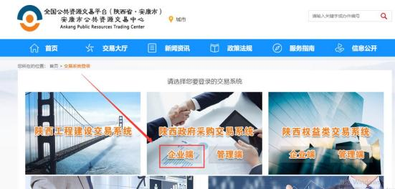

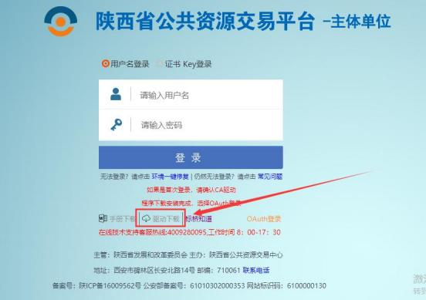进入登录注册页面后，点击“驱动下载”按钮下载驱动，如下图 所示：

下载成功后，打开进行安装，点击“快速安装”

注意：安装驱动时候需要关闭所有浏览器、杀毒软件，拔掉 U 盘等外接设备；

浏览器配置

Internet 选项

注意：请使用 IE10 以上版本的 IE 浏览器

为了让系统插件能够正常工作，请按照以下步骤进行浏览器的配置。

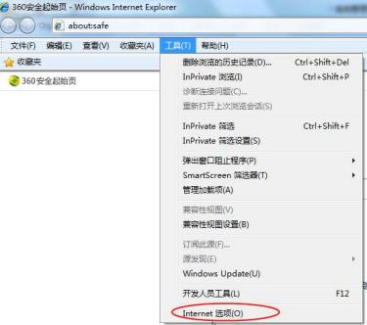1、打开浏览器，在“工具”菜单→“Internet 选项” ，如下图：

2、弹出对话框之后，请选择“安全”选项卡，具体的界面，如下图：

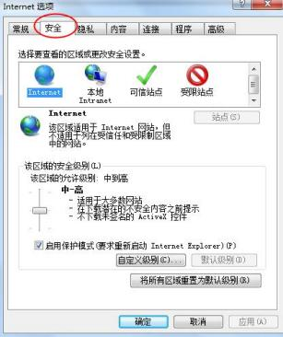

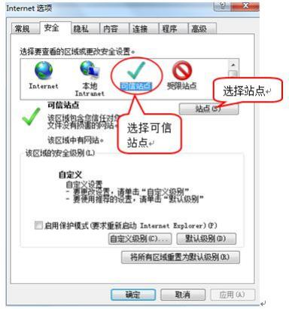3、点击绿色的“受信任的站点”的图片，如下图：

4、点击“站点”按钮，出现如下对话框，如下图：

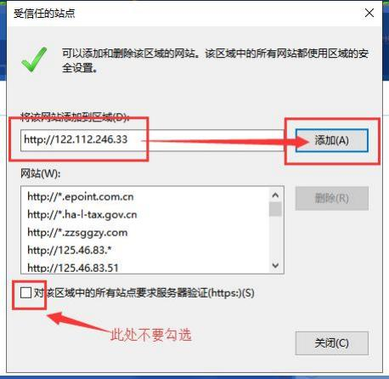

输入系统服务器的 IP 地址，格式例如：http://122.112.246.33，然后点击“添加”按钮完成添加，再按“关闭”按钮退出。

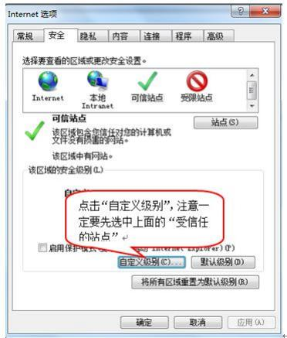5、设置自定义安全级别，开放Activex 的访问权限，如下图：

会出现一个窗口，把其中的 Activex 控件和插件的设置全部改为 启用，如下图：

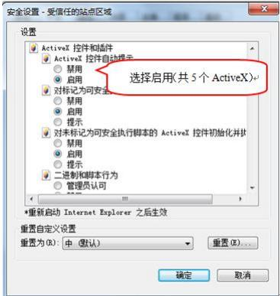

文件下载设置，开放文件下载的权限：设置为启用，如下图：

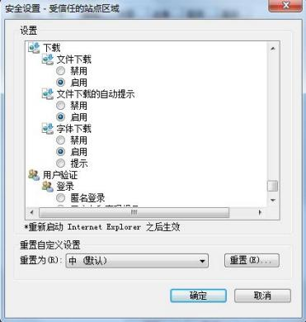

关闭拦截工具

上述操作完成后，如果系统中某些功能仍不能使用，请将拦截工具关闭再使用。比如在windows 工具栏中关闭弹出窗口阻止程序的操作，如下图：

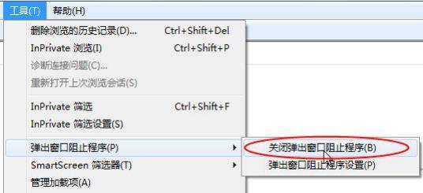

不见面开标大厅

本系统主要提供给各类投标人使用，实现投标人登录、查看今日 项目、查看开标过程、解密等功能。

登录

功能说明：投标人登录系统。

前置条件：投标人在业务系统注册过，且审核通过。 操作步骤：

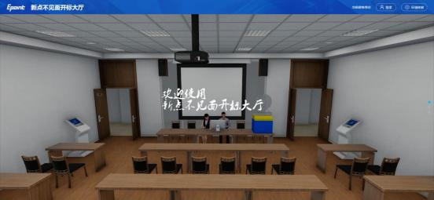1 、 打 开 登 录 页 面 地 址 ： http://219.145.206.209/BidOpeningHall/bidopeninghallaction/hall/login，如下图：

2、点击右上角“登录”，在左侧选择“投标人”身份，登录地区 选择“安康市不见面开标”插入 CA 锁登录，输入密码后，点击“登录”：

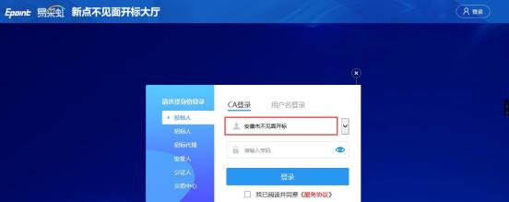

项目列表页面

功能说明：投标人登录之后可以看到当前投标人今日开标项目。 前置条件：

1、当前投标人今天开标的项目；

操作步骤：

1. 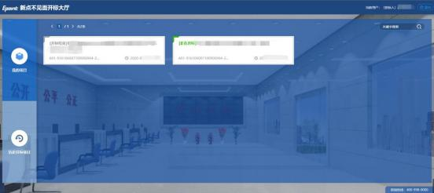右上角有“退出”按钮，点击可退出系统。中间项目列表区域 右上角可根据标段名称或者标段编号查询，如下图

进入开标大厅

功能说明：页面基本内容介绍。

前置条件：无。

操作步骤：

1、选择要开标的项目，点击进入，页面首先阅读开标流程，点击

“我已阅读”进入开标大厅，点击“取消”返回项目列表页面。

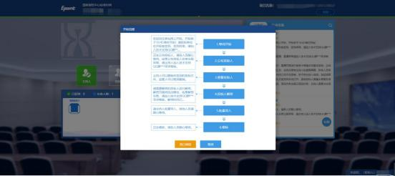

2、页面上方展示基础信息、右上方有“返回”按钮，点击返回项 目列表页面；

3、左侧中间部分是开标环节展示，不同开标过程展示不同的内 容；

4、右侧下部分是公告栏，主要展示阶段信息、主持人动态等信息；

点击右上角放大镜可查看更多；如下图所示：

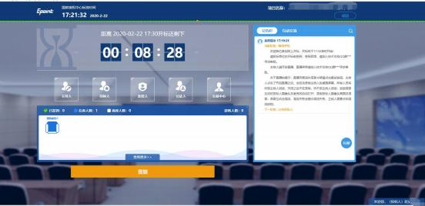

开标签到

功能说明：投标人等待开标时需要签到，等候开标。 前置条件：开标之前。

注：请在开标前完成签到，开标时间到了之后就不能签到；

操作步骤：

1、 点击下方“签到”按钮进行签到，开标前 30 分钟可以签到。



1. 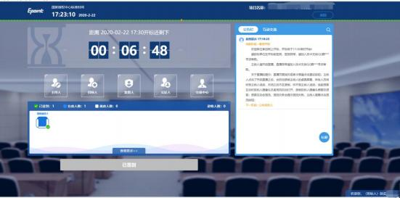签到成功之后，按钮灰化，无需再次签到，同时第一个座位图 右下角出现绿色√；

3、左侧中下方的座位图显示的是投标人签到在线情况，第一个座 位是当前投标人的，蓝色代表在线， 白色代表离线，右下角的√

代表已签到；

在席： 离席： ，已签到：

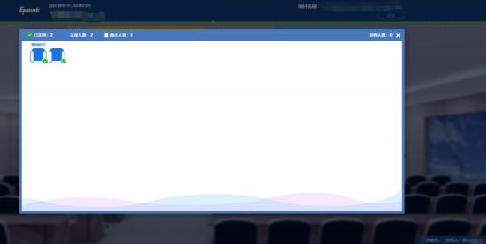4、点击座位图下方“查看更过” ，可以查看所有投标人情况；

公布投标人

功能说明：主持人公布投标人。

前置条件：开标时间已到。

操作步骤：投标单位无需操作；

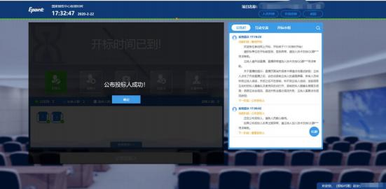

查看投标人名单

功能说明：查看投标人名单。

前置条件：主持人已公布投标人。

注：最终撤销的单位无需参加后续流程；

操作步骤：

1、 可查看主持人撤销的投标文件的撤销原因；

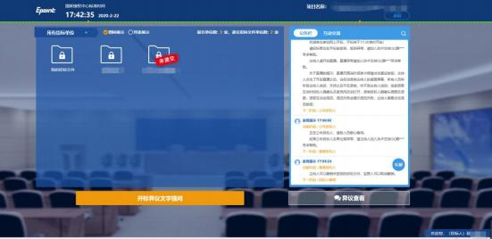

投标人解密

功能说明：投标人进行解密。

前置条件：

操作步骤：

1、在解密时间内插入CA锁，输入密码，进行解密；解密时间已到不可解密；如果在解密时间内解密失败，可再次解密；

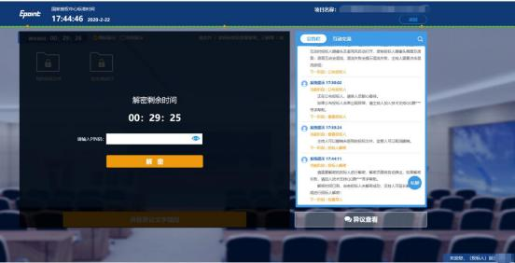

2、 解密成功的单位的图标变为绿色开锁图标，切换到列表模式即可查看所有单位解密状态；

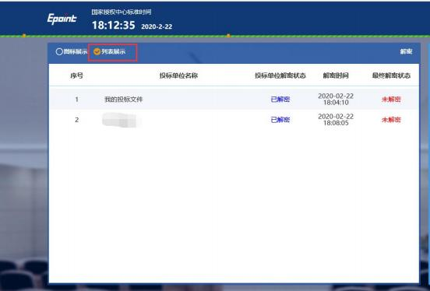

批量导入

功能说明：批量导入文件。

前置条件：招标人解密成功。

操作步骤：投标单位无需操作

唱标

功能说明：唱标。

前置条件：批量导入成功。

操作步骤：有异议可点击“开标异议语音提问”或“开标异议 文字提问”提出异议；

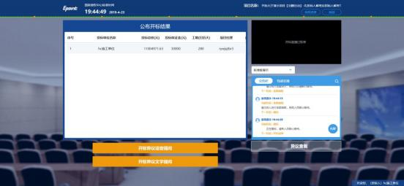

开标结束

功能说明：开标结束。

前置条件：唱标结束。

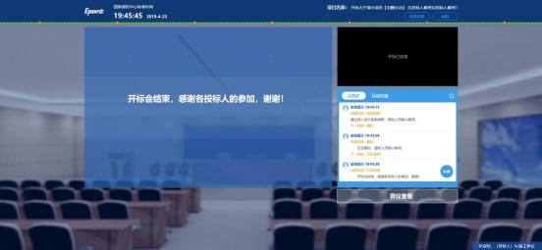操作步骤：无，投标人可自行退出项目；

文字异议

功能说明：投标人在开标过程中可以通过文字提问给主持人提问。

前置条件：

操作步骤：

1、 点击“开标异议文字提问”发起文字提问；

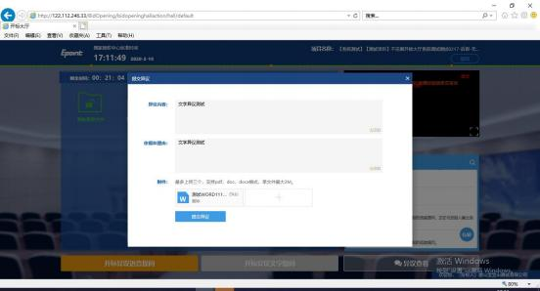

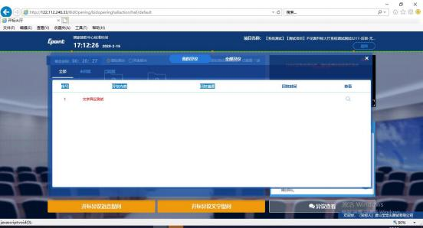2、 点击“异议查看” ，可以查看自己提交的异议或者其他人的异议

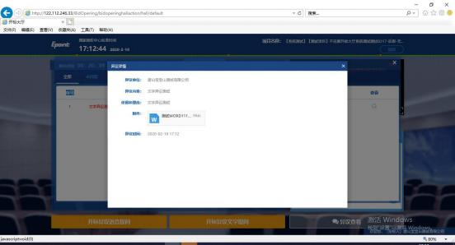

三、注意事项

3、 为顺利实现不见面开标系统的远程交互，建议投标人配置的软硬件设施有：高配置电脑、高速稳定的网络、电源 (不间断)、CA 锁、音视频设备 (话筒、耳麦、高清摄像头、音响) ，浏览器要求使用IE11浏览器，且电脑已经正确安装了陕西省公共资源CA驱动。

4、 建议投标人在开标前半小时登录不见面开标大厅，并及时签到 (开标前30分钟即可签到 ) ，遇到问题及时联系客服4009280095。

5、 投标人需注意 CA 锁一定要提前准备好，并确保 CA 锁为制作 投标文件的 CA 锁。

6、 及时关注右侧公告及互动栏目信息。